

**"Тұрғын үй көмегін тағайындау" мемлекеттік көрсетілетін қызмет регламентін бекіту туралы**

***Күшін жойған***

Астана қаласы әкімдігінің 2016 жылғы 13 шілдедегі № 158-1345 қаулысы. Астана қаласының Әділет департаментінде 2016 жылы 12 тамызда № 1046 болып тіркелді. Күші жойылды - Нұр-Сұлтан қаласы әкімдігінің 2020 жылғы 5 тамыздағы № 158-1535 қаулысымен.

      Ескерту. Күші жойылды - Нұр-Сұлтан қаласы әкімдігінің 05.08.2020 № 158-1535 (алғашқы ресми жарияланған күнінен кейін күнтізбелік он күн өткен соң қолданысқа енгізіледі) қаулысымен.

      "Қазақстан Республикасындағы жергілікті мемлекеттік басқару және өзін-өзі басқару туралы" 2001 жылғы 23 қаңтардағы Қазақстан Республикасының Заңына және "Мемлекеттік көрсетілетін қызметтер туралы" 2013 жылғы 15 сәуірдегі Қазақстан Республикасы Заңының 16-бабына сәйкес Астана қаласының әкімдігі **ҚАУЛЫ ЕТЕДІ:**

      1. "Тұрғын үй көмегін тағайындау" мемлекеттік көрсетілетін қызмет регламенті қосымшаға сәйкес бекітілсін.

      2. "Астана қаласында "Тұрғын үй көмегін тағайындау" мемлекеттік көрсетілетін қызмет регламентін бекіту туралы" Астана қаласы әкімдігінің 2015 жылғы 20 ақпандағы № 158-250 қаулысының (Нормативтік құқықтық актілерді мемлекеттік тіркеу тізілімінде № 895 болып тіркелген, 2015 жылғы 21 сәуірдегі № 42 (3247) "Астана ақшамы", 2015 жылғы 21 сәуірдегі № 42 (3265) "Вечерняя Астана" газеттерінде жарияланған) күші жойылды деп танылсын.

      3. "Астана қаласының Жұмыспен қамту, еңбек және әлеуметтік қорғау басқармасы" мемлекеттік мекемесінің басшысына осы қаулыны әділет органдарында мемлекеттік тіркелгеннен кейін ресми және мерзiмдi баспа басылымдарында, сондай-ақ Қазақстан Республикасының Үкiметi айқындаған интернет-ресурста және Астана қаласы әкімдігінің интернет-ресурсында жариялау жүктелсін.

      4. Осы қаулының орындалуын бақылау Астана қаласы әкімінің орынбасары А.И. Лукинге жүктелсін.

      5. Осы қаулы әділет органдарында мемлекеттік тіркелген күннен бастап күшіне енеді және ол алғаш ресми жарияланған күнінен кейін күнтізбелік он күн өткен соң қолданысқа енгізіледі.

*Әкiм Ә. Исекешев*

|  |  |
| --- | --- |
|  | Аcтана қаласы әкімдігінің 2016 жылғы 13 шілдедегі № 158-1345 қаулысына қосымша |

**"Тұрғын үй көмегін тағайындау"**  
**мемлекеттік көрсетілетін қызмет регламенті**  
**1. Жалпы ережелер**

      1. "Тұрғын үй көмегін тағайындау" мемлекеттік көрсетілетін қызмет (бұдан әрі – мемлекеттік көрсетілетін қызмет) "Тұрғын үй-коммуналдық шаруашылық саласындағы мемлекеттік көрсетілетін қызметтер стандарттарын бекіту туралы" Қазақстан Республикасы Ұлттық экономика министрінің 2015 жылғы 9 сәуірдегі № 319 бұйрығымен бекітілген "Тұрғын үй көмегін тағайындау" мемлекеттік көрсетілетін қызмет стандартына (бұдан әрі – Стандарт) (Нормативтік құқықтық актілерді мемлекеттік тіркеу тізілімінде № 11015 болып тіркелген) сәйкес жеке тұлғаларға: Астана қаласында тұрақты тұратын, тұрғын үй көмегін алуға құқығы бар аз қамтамасыз етілген отбасыларға (азаматтарға) (бұдан әрі – көрсетілетін қызметті алушы) "Астана қаласының Жұмыспен қамту, еңбек және әлеуметтік қорғау басқармасы" мемлекеттік мекемесімен тегін көрсетіледі.

      Өтініштерді қабылдау және мемлекеттік қызмет көрсету нәтижелерін беру:

      1) "Азаматтарға арналған үкімет" мемлекеттік корпорациясы" коммерциялық емес акционерлік қоғам (бұдан әрі – Мемлекеттік корпорация);

      2) www.egov.kz "электрондық үкіметтің" веб-порталы (бұдан әрі – портал) арқылы жүзеге асырылады.

      2. Мемлекеттік қызметті көрсету нысаны: электрондық ішінара автоматтандырылған) және (немесе) қағаз түрінде.

      3. Мемлекеттік қызметті көрсету нәтижесі тұрғын үй көмегін тағайындау туралы хабарлама не болмаса мемлекеттік қызметті көрсетуден бас тарту туралы дәлелді жауап.

      Мемлекеттік қызмет көрсету нәтижесін ұсыну нысаны: электрондық.

      Портал арқылы өтініш берген кезде мемлекеттік қызметті көрсету нәтижесі көрсетілетін қызметті берушінің уәкілетті тұлғасының электрондық цифрлық қолтаңбасымен (бұдан әрі – ЭЦҚ) куәландырылған электрондық құжат түрінде көрсетілетін қызметті алушының "жеке кабинетіне" жолданады.

**2. Мемлекеттік қызмет көрсету үдерісінде көрсетілетін қызметті берушінің құрылымдық бөлімшелерінің (қызметкерлерінің) іс-әрекет тәртібін сипаттау**

      4. Мемлекеттік қызметті көрсету үшін:

      Мемлекеттік корпорацияға жүгінген кезде – Регламентке 1-қосымшаға сәйкес көрсетілетін қызметті алушының өтініші;

      порталға – көрсетілетін қызметті алушының ЭЦҚ-мен куәландырылған электрондық құжат нысанындағы сұрау салу негіздеме болып табылады.

      5. Мемлекеттік қызметті көрсету үдерісінің құрамына кіретін әрбір рәсімнің (іс-қимылдың) мазмұны, оның орындалу ұзақтығы:

      1) бірінші рәсім (іс-қимыл) – көрсетілетін қызметті алушы Регламенттің 1-қосымшасына сәйкес өтінішті және Стандарттың 9-тармағында көрсетілген қажетті құжаттарды Мемлекеттік корпорация инспекторына тапсырады. Мемлекеттік корпорация инспекторы көрсетілетін қызметті алушының құжаттарын қабылдауды жүзеге асырады – қызмет көрсетудің рұқсат етілетін ең ұзақ уақыты – 20 (жиырма) минут. Мемлекеттік корпорация инспекторы Мемлекеттік корпорацияның жинақтаушы бөліміне көрсетілетін қызметті берушіге жіберу үшін жолдайды – 1 (бір) күнтізбелік күн;

      2) екінші рәсім (іс-қимыл) – көрсетілетін қызметті берушінің кеңсе маманы Мемлекеттік корпорация курьерінен алынған көрсетілетін қызметті алушының құжаттарын тіркейді және көрсетілетін қызметті берушінің басшысына бұрыштама қоюға жолдайды – 15 (он бес) минут.

      3) үшінші рәсім (іс-қимыл) – көрсетілетін қызметті берушінің басшысы көрсетілетін қызметті алушының құжаттарын қарастырады – 1 (бір) күнтізбелік күн.

      4) төртінші рәсім (іс-қимыл) – көрсетілетін қызметті берушінің жауапты орындаушысы көрсетілетін қызметті алушының құжаттарының толықтығын тексеруді жүзеге асырады, тұрғын үй көмегін тағайындау туралы хабарламаны немесе мемлекеттік қызмет көрсетуден бас тарту туралы дәлелді жауапты рәсімдейді – 6 (алты) күнтізбелік күн.

      5) бесінші рәсім (іс-қимыл) – көрсетілетін қызметті берушінің басшысы тұрғын үй көмегін тағайындау туралы хабарламаға немесе мемлекеттік қызмет көрсетуден бас тарту туралы дәлелді жауапқа қол қояды – 1 (бір) күнтізбелік күн.

      6) алтыншы рәсім (іс-қимыл) – көрсетілетін қызметті берушінің кеңсе маманы тұрғын үй көмегін тағайындау туралы хабарламаны немесе мемлекеттік қызметті көрсетуден бас тарту туралы дәлелді жауапты тіркейді және Мемлекеттік корпорация курьеріне береді – 1 (бір) күнтізбелік күн.

      7) жетінші рәсім (іс-қимыл) – Мемлекеттік корпорация инспекторы тұрғын үй көмегін тағайындау туралы хабарламаны немесе мемлекеттік қызмет көрсетуден бас тарту туралы дәлелді жауапты береді – 15 (он бес) минут.

      6. Келесі рәсімді (іс-қимылды) орындауды бастау үшін негіз болатын мемлекеттік қызмет көрсету бойынша рәсімнің (іс-қимылдың) нәтижелері:

      1) бірінші рәсімнің (іс-қимылдың) нәтижесі – көрсетілетін қызметті алушының құжаттарын көрсетілетін қызметті берушінің кеңсесіне жолдау;

      2) екінші рәсімнің (іс-қимылдың) нәтижесі – көрсетілетін қызметті алушының тиісті құжаттарын қабылдау туралы қолхат;

      3) үшінші рәсімнің (іс-қимылдың) нәтижесі – көрсетілетін қызметті алушының жауапты орындаушысын анықтау;

      4) төртінші рәсімнің (іс-қимылдың) нәтижесі – көрсетілетін қызметті берушінің басшысына қол қою үшін тұрғын үй көмегін тағайындау туралы хабарламаны немесе мемлекеттік қызмет көрсетуден бас тарту туралы дәлелді жауапты беру;

      5) бесінші рәсімнің (іс-қимылдың) нәтижесі – қол қойылған тұрғын үй көмегін тағайындау туралы хабарламаны немесе мемлекеттік қызмет көрсетуден бас тарту туралы дәлелді жауапты көрсетілетін қызметті берушінің кеңсесіне жолдау;

      6) алтыншы рәсімнің (іс-қимылдың) нәтижесі – тұрғын үй көмегін тағайындау туралы хабарламаны немесе мемлекеттік қызмет көрсетуден бас тарту туралы дәлелді жауапты Мемлекеттік корпорация курьеріне беру;

      7) жетінші рәсімнің (іс-қимылдың) нәтижесі – мемлекеттік қызметті көрсету жөніндегі журналда көрсетілетін қызметті алушының қолы.

**3. Мемлекеттік қызмет көрсету үдерісінде көрсетілетін қызметті берушінің құрылымдық бөлімшелерінің (қызметкерлерінің) өзара әрекет тәртібін сипаттау**

      7. Мемлекеттік қызмет көрсету үдерісіне қатысатын көрсетілетін қызметті берушінің құрылымдық бөлімшелерінің (қызметкерлерінің) тізбесі:

      1) көрсетілетін қызметті берушінің кеңсе маманы;

      2) көрсетілетін қызметті берушінің басшысы;

      3) көрсетілетін қызметті берушінің жауапты орындаушысы.

      8. Әрбір рәсімнің (іс-қимылдың) ұзақтығын көрсете отырып, көрсетілетін қызметті берушінің құрылымдық бөлімшелері (қызметкерлері) арасындағы рәсімдердің (іс-қимылдардың) реттілігінің сипаттамасы Регламентке 2-қосымшаға сәйкес блок-сызбамен сүйемелденеді.

**4. Мемлекеттік корпорациямен және (немесе) өзге де көрсетілетін қызметті берушілер мен өзара әрекет ету, сондай-ақ мемлекеттік қызмет көрсету үдерісінде ақпараттық жүйелерді пайдалану тәртібін сипаттау**

      9. Мемлекеттік корпорациясына және (немесе) өзге де көрсетілетін қызметті берушілерге жүгіну тәртібін, көрсетілетін қызметті алушының өтінішін өңдеу ұзақтығын сипаттау:

      1) көрсетілетін қызметті алушы Регламенттің 1-қосымшасына сәйкес өтінішті және Стандарттың 9-тармағында көрсетілген қажетті құжаттарды Мемлекеттік корпорацияға тапсырады.

      2) мемлекеттік корпорация инспекторы көрсетілетін қызметті алушының құжаттарын қабылдауды жүзеге асырады және Мемлекеттік корпорацияның жинақтаушы бөліміне көрсетілетін қызметті берушіге жіберу үшін жолдайды – 1 (бір) күнтізбелік күн;

      3) мемлекеттік корпорация арқылы әрбір рәсімнің (іс-қимылдың) ұзақтығын көрсете отырып, көрсетілетін қызметті берушінің құрылымдық бөлімшелері (қызметкерлері) арасындағы рәсімдердің (іс-қимылдардың) реттілігін сипаттау Регламентке 3-қосымшаға сәйкес блок-сызбамен сүйемелденеді.

      10. Мемлекеттік қызмет көрсетудің нәтижесін Мемлекеттік корпорациясы арқылы алу процесін, оның ұзақтылығын сипаттау:

      1) мемлекеттік қызметті алушы Стандартта көрсетілген мерзімі аяқталғаннан соң мемлекеттік қызметті көрсету нәтижесін алуға жүгінеді;

      2) мемлекеттік қызмет көрсету нәтижесін алған кезде рұқсат етілетін уақыты – 20 (жиырма) минут.

      11. Портал арқылы мемлекеттік қызмет көрсету кезінде көрсетілетін қызметті беруші мен көрсетілетін қызметті алушының жүгіну және рәсімдерінің (іс-қимылдарының) реттілігі тәртібін сипаттау:

      1) көрсетілетін қызметті алушы жеке сәйкестендіру нөмірінің (бұдан әрі – ЖСН) көмегімен порталда тіркеуді жүзеге асырады;

      2) 1-үдеріс – порталда мемлекеттік қызметті алу үшін көрсетілетін қызметті алушының ЖСН және паролін енгізу үдерісі (авторландыру үдерісі);

      3) 1-шарт – порталда ЖСН және пароль арқылы тіркелген көрсетілетін қызметті алушы туралы деректердің түпнұсқалығын тексеру;

      4) 2-үдеріс – порталда Стандарттың 10-тармағында көрсетілген негіздер бойынша авторландырудан бас тарту туралы хабарламаны қалыптастыру;

      5) 3-үдеріс – көрсетілетін қызметті алушының Регламентте көрсетілген қызметті таңдап алуы, мемлекеттік қызмет көрсету үшін экранға сұрату нысанын шығару және оның құрылымдық пен форматтық талаптарын ескере отырып, сауал түріне Стандарттың 9-тармағында көрсетілген электрондық түрдегі қажет құжаттардың көшірмелерін бекітумен көрсетілетін қызметті алушының үлгілерді толтыруы (деректерді енгізу), сондай-ақ сауалды куәландыру (қол қою) үшін көрсетілетін қызметті алушының ЭЦҚ тіркеу куәлігін таңдап алуы;

      6) 2-шарт – порталда ЭЦҚ тіркеу куәлігінің қолданыс мерзімін және шақыртып алынған (жойылған) тіркеу куәліктерінің тізімінде жоқтығын, сондай-ақ сәйкестендіру деректерінің сәйкестігін тексеру (сауалда көрсетілген ЖСН мен ЭЦҚ тіркеу куәлігінде көрсетілген ЖСН арасындағы);

      7) 4-үдеріс – көрсетілетін қызметті алушының ЭЦҚ түпнұсқалығы расталмауына байланысты сұратып отырған қызметтен бас тарту туралы хабарлама қалыптастыру;

      8) 5-үдеріс – көрсетілетін қызметті берушінің сұранымды өңдеуі үшін көрсетілетін қызмет алушының ЭЦҚ куәландырылған (қол қойылған) электрондық құжатты (көрсетілетін қызметті алушының сұранымын) "электрондық үкіметтің" шлюзі арқылы (бұдан әрі – ЭҮШ) "электрондық үкіметтің" өңірлік шлюзінің автоматтандырылған жұмыс орнына (бұдан әрі – ЭҮӨШ АЖО) жолдау;

      9) 3-шарт – көрсетілетін қызметті берушінің көрсетілетін қызметті алушы қоса берілген Стандарттың 9-тармағында көрсетілген құжаттарды, мемлекеттік қызмет көрсету үшін негіздерді сәйкестікке тексеруі;

      10) 6-үдеріс – көрсетілетін қызметті алушының құжаттарын Стандарттың 9-тармағында көрсетілген құжаттардың тізбесіне сәйкес келмеуіне байланысты сұратылып отырған мемлекеттік көрсетілетін қызметтен бас тарту туралы хабарламаны қалыптастыру;

      11) 7-үдеріс – көрсетілетін қызметті алушы порталмен қалыптастырған қызметтің нәтижесін алу (электрондық құжат нысанындағы хабарлама). Электрондық құжат көрсетілетін қызметті алушының уәкілетті тұлғасының ЭЦҚ пайдаланумен қалыптастырылады.

      16. Портал және көрсетілетін қызметті беруші арқылы мемлекеттік қызмет көрсету кезінде іске қосылған ақпараттық жүйелердің функционалдық өзара әрекет етуі Регламентке 4-қосымшаға сәйкес келтірілген.

|  |  |
| --- | --- |
|  | "Тұрғын үй көмегін тағайындау" мемлекеттік көрсетілетін қызмет регламентіне 1-қосымша |

      Нысан

      "Астана қаласының Жұмыспен қамту,

      еңбек және әлеуметтік қорғау басқармасы"

      мемлекеттік мекемесінің басшысы

      _____________________________________

      (Т.А.Ә)

**Тұрғын үй көмегін тағайындау туралы өтініш**

      Мен__________________________________________________________________

      (тегі, аты, әкесінің аты (бар болса),

*_____________________________________________________________________*

*___________________________________________________________________*

      (жеке сәйкестендіру нөмірі, туған жылы )

      тұрғын үйдің меншік иесі (жалдаушы) болып табыламын, жеке куәлік

      №_______, ________________берген.

      Тұрғын үйді күтіп-ұстауға және тұтынылған тұрғын үй-коммуналдық

      қызметтерге ақы төлеу жөніндегі шығындарды өтеу үшін

      ________________________ мекенжайы бойынша тұратын _____ адам менің

      отбасыма тұрғын үй көмегін тағайындауды сұраймын.

|  |  |  |  |  |
| --- | --- | --- | --- | --- |
| Р/с № | Өтініш берушінің отбасы мүшелері Т.А.Ә. | Туған жылы | Туыстық қатынасы | Әлеуметтік мәртебесі |
|  |  |  |  |  |
|  |  |  |  |  |

      Жеке шотының №_____, банктің атауы___________________________

      Ақпараттық жүйелердегі заңмен қорғалатын құпияны құрайтын

      мәліметтерді пайдалануға келісемін.

      20____ж. "____" __________ Көрсетілетін қызметті алушының қолы

|  |  |
| --- | --- |
|  | "Тұрғын үй көмегін тағайындау" мемлекеттік көрсетілетін қызмет регламентіне 2-қосымша |

**Мемлекеттік қызмет көрсету үдерісінде көрсетілетін қызметті берушінің құрылымдық бөлімшелерінің (қызметкерлерінің) арасындағы рәсімдердің (іс-қимылдардың) реттілігін сипаттау блок-сызбасы**

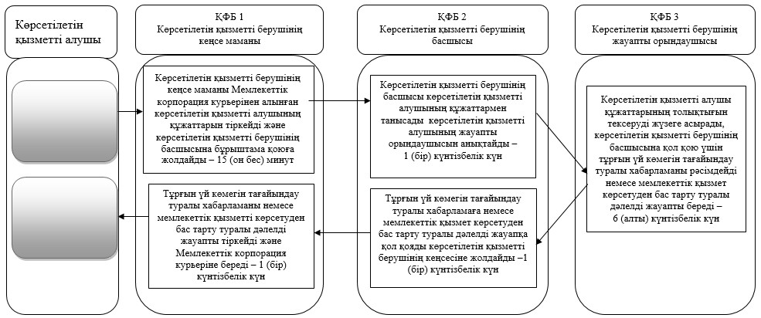

|  |  |
| --- | --- |
|  | Тұрғын үй көмегін тағайындау" мемлекеттік көрсетілетін қызмет регламентіне 2-қосымша |

**Мемлекеттік корпорация арқылы мемлекеттік қызмет көрсету бизнес-үдерістерінің анықтамалығы**

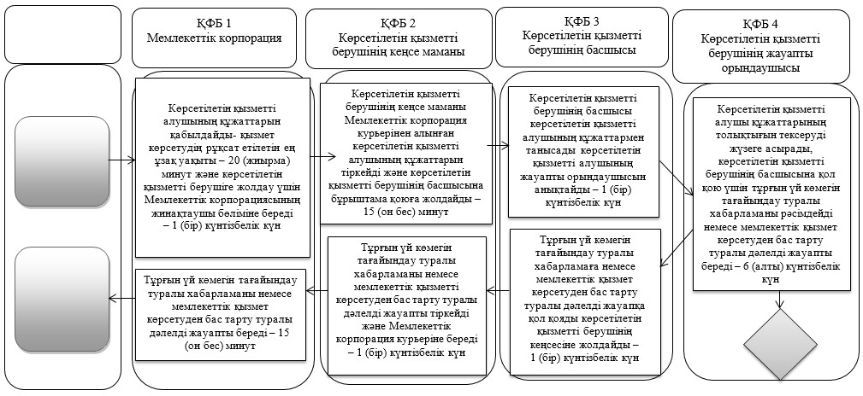

|  |  |
| --- | --- |
|  | "Тұрғын үй көмегін тағайындау" мемлекеттік көрсетілетін қызмет регламентіне 4-қосымша |

**Мемлекеттік корпорация арқылы мемлекеттік қызметті көрсету бизнес-үдерістерінің анықтамалығы**

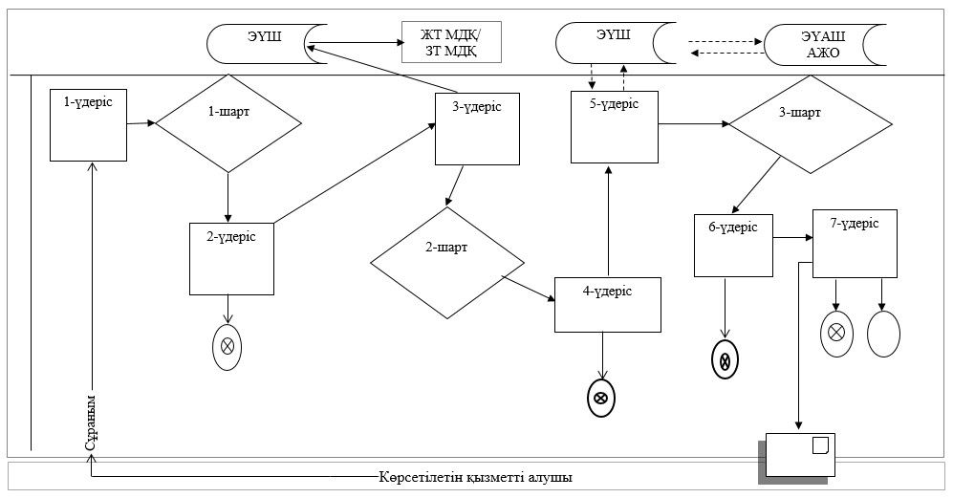

      ҚФБ - құрылымдық-функционалдық бірлік: көрсетілетін қызметті берушінің құрылымдық бөлімшелерінің (қызметкерлерінің), Мемлекеттік корпорацияның, порталдың өзара іс-қимылдары

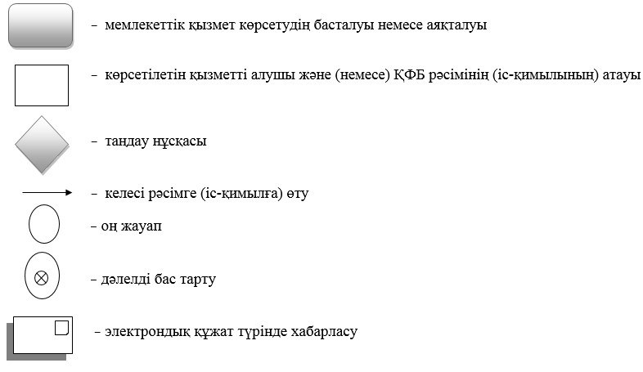

© 2012. Қазақстан Республикасы Әділет министрлігінің «Қазақстан Республикасының Заңнама және құқықтық ақпарат институты» ШЖҚ РМК